ВОЛГОГРАДСКая городская дума

РЕШЕНИЕ

400066, Волгоград, пр-кт им. В.И.Ленина, д. 10, тел./факс (8442) 38-08-89, E-mail: gs_kanc@volgsovet.ru

от | 15.10.2025 | № | 30/545

О внесении изменения в решение Волгоградской городской Думы
от 21.12.2018 № 5/115 «Об утверждении Правил землепользования и застройки городского округа город-герой Волгоград»

В соответствии с Градостроительным кодексом Российской Федерации,
с учетом протокола общественных обсуждений от 09 июня 2025 г., заключения о результатах общественных обсуждений по проекту о внесении изменения
в Правила землепользования и застройки городского округа город-герой Волгоград, утвержденные решением Волгоградской городской Думы
от 21.12.2018 № 5/115 «Об утверждении Правил землепользования и застройки городского округа город-герой Волгоград», от 09 июня 2025 г., руководствуясь статьями 24, 26 Устава города-героя Волгограда, Волгоградская городская Дума
РЕШИЛА:
1. Внести в приложение 1 «Карта градостроительного зонирования. Границы территориальных зон» к Правилам землепользования и застройки городского округа город-герой Волгоград, утвержденным решением Волгоградской городской Думы от 21.12.2018 № 5/115 «Об утверждении Правил землепользования и застройки городского округа город-герой Волгоград», изменение, изменив границы территориальных зон территории, включающей земельный участок с кадастровым № 34:34:020075:6 по ул. Чистоозерной, 36 в Краснооктябрьском районе Волгограда, с производственно-деловой зоны (П2) на жилую зону смешанной застройки (Ж4), установив границы указанных территориальных зон в соответствии с положениями статьи 85 Земельного кодекса Российской Федерации и статьи 30 Градостроительного кодекса Российской Федерации:

зону П2

(производственно-деловую зону)

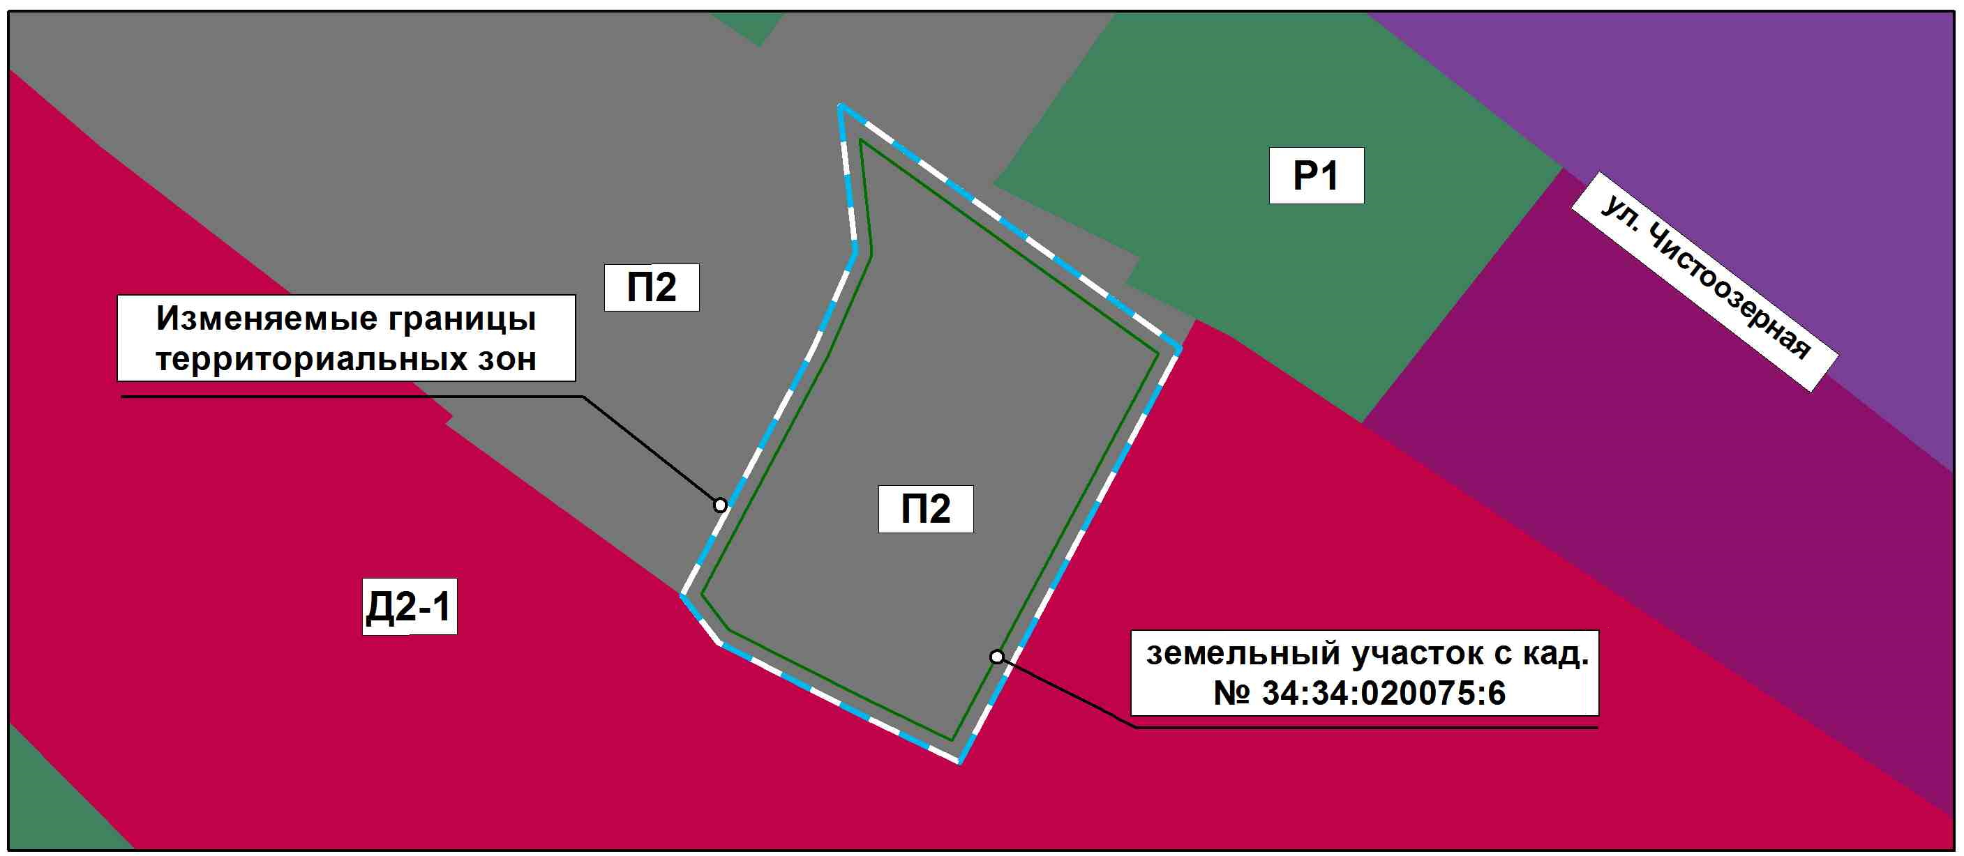

на зону Ж4
(жилую зону смешанной застройки)

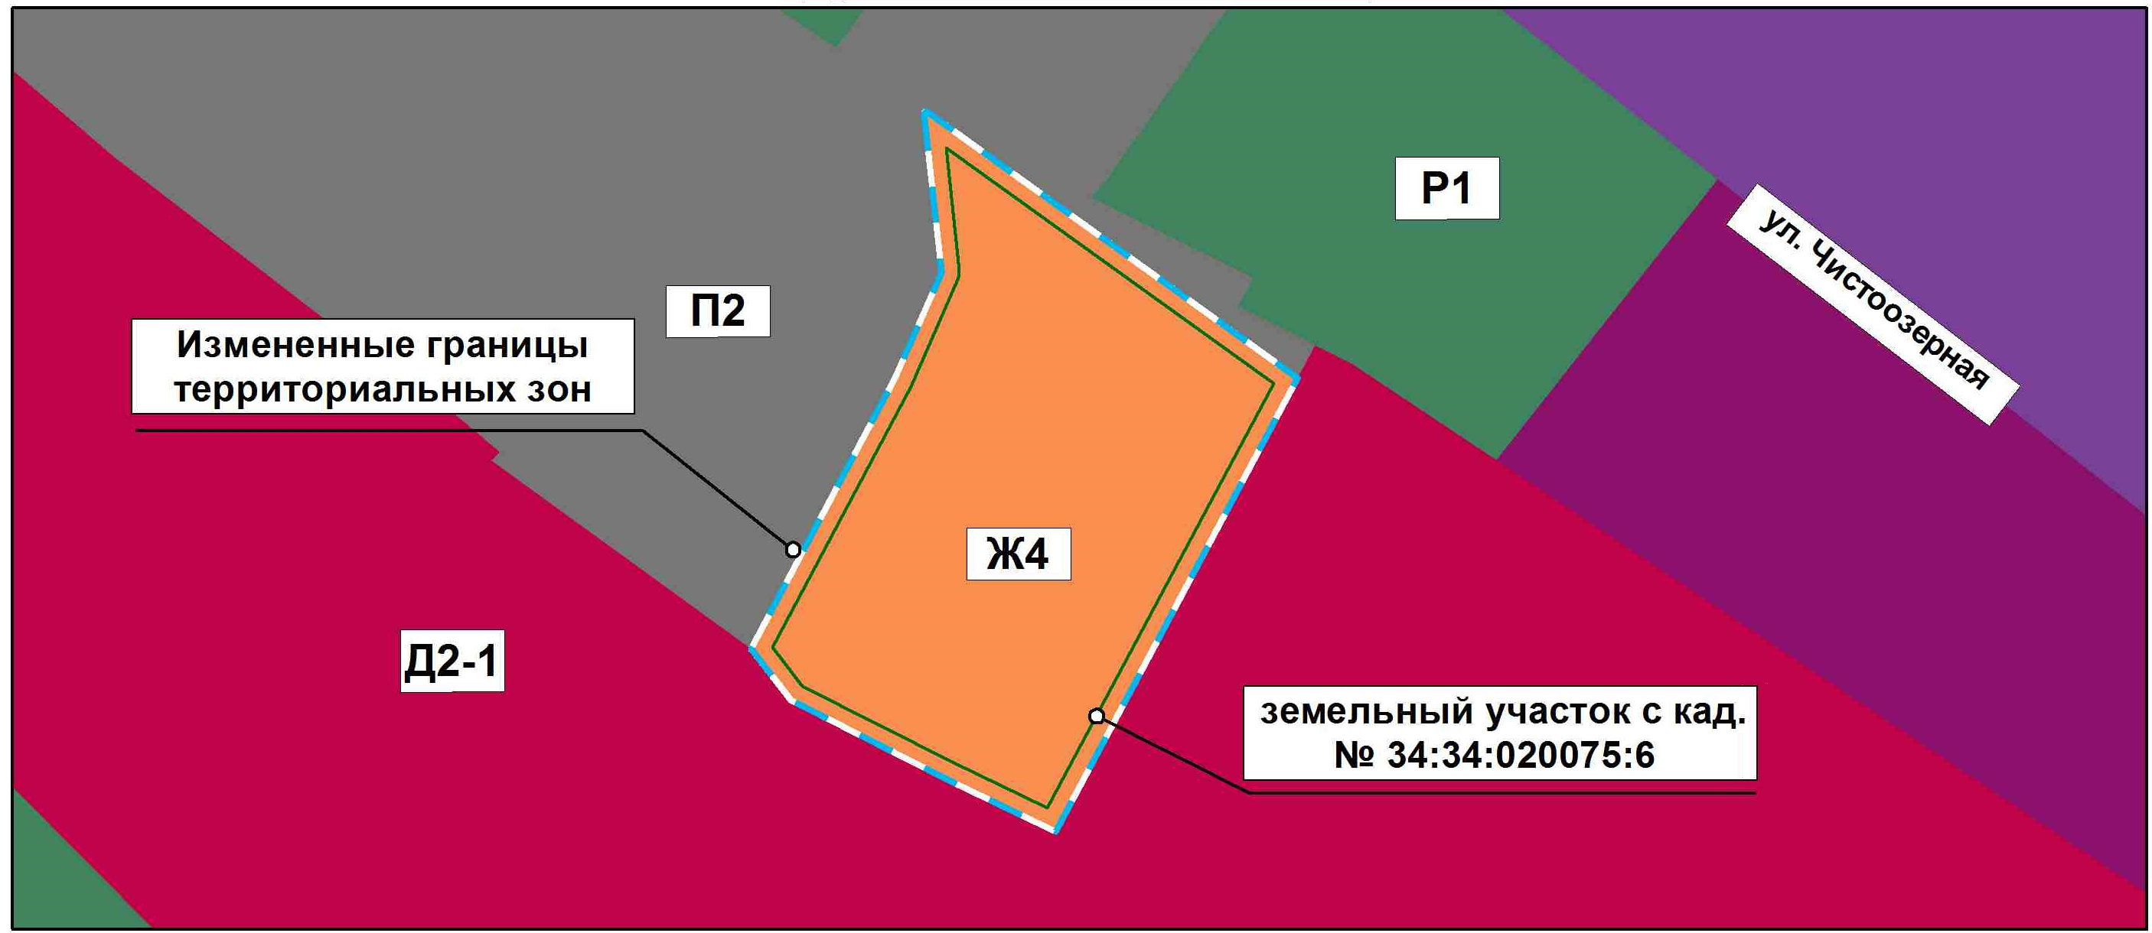

2. Администрации Волгограда направить в Управление Федеральной службы государственной регистрации, кадастра и картографии по Волгоградской области сведения об изменении границ территориальных зон согласно пункту 1 настоящего решения для внесения в Единый государственный реестр недвижимости.

3. Настоящее решение вступает в силу со дня его официального опубликования.

Председатель  Волгоградской городской Думы  В.В.Колесников | Глава Волгограда  В.В.Марченко

